КАРТА ЗАКАЗА кондуктометра-солемера МАРК-602Т

Организация: __________________________
Контактное лицо (ФИО, должность): ______________________________________
Тел.: _________________________________
Эл.почта: _____________________________
Конечный заказчик: _____________________
______________________________________

Наименование пробы: _________________________________
Температура: ______________ Давление: ________________
УЭП: ______________________
Особые примечания о составе:
Параметры пробы



Параметры блока преобразовательного

Исполнение | щитовое | □ |  | Электропитание | 220 В | □
Исполнение | настенное | □ |  | Электропитание | 36 В | □
Комплектация

 |  |  |  | Наименование | Каналы измерения
 |  |  |  | Наименование | первый | второй
- Датчик проводимости | диапазон УЭП: 0-2000 мкСм/см; точность ±(0,001+0,02*æ) |  |  | ДП-003Т | □ | □
- Датчик проводимости | диапазон УЭП: 0-20000 мкСм/см; точность ±(0,03+0,02*æ) |  |  | ДП-3Т | □ | □
- Длина  кабеля датчика | 1 м (в комплекте по умолчанию) |  |  |  | □ | □
- Длина  кабеля датчика | от 2 м до 20 м (укажите значение)
- Способ установки датчика | погружной
- Способ установки датчика | в н/ж трубопроводе* |  |  | Комплект монтажных частей для магистрали ВР30.10.400 | □ | □
- Способ установки датчика | в кювете проточной | подача и слив пробы с помощью двух  штуцеров Øнаруж. 8мм под трубку ПВХ |  | Кювета проточная ВР69.10.270-01 | □ | □
- Способ установки датчика | в кювете проточной | подача и слив пробы с помощью двух обжимных фитингов Øнаруж. 6мм под  н/ж трубку |  | Кювета проточная ВР69.10.200 | □ | □
- Способ установки датчика | в кювете проточной | подача и слив пробы с помощью двух  штуцеров с резьбой Gнаруж. ½" |  | Кювета проточная ВР69.10.210-01 | □ | □
- Способ установки датчика | в кювете проточной | на панели (с кюветой ВР69.10.200-01) |  | Панель монтажная | □ | □
- Длина кабеля соединительного | 5 м (в комплекте по умолчанию) |  |  | К602Т.5 | □ | □
- Длина кабеля соединительного | от 5 м до 1000 м (укажите значение) |  |  | ВК602Т.L

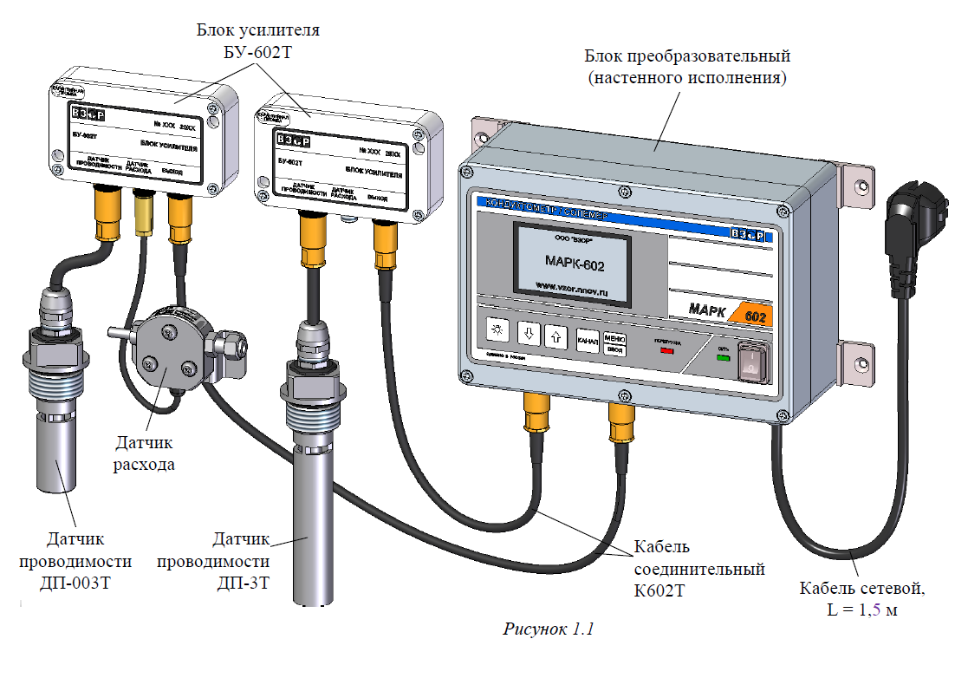
* Датчики монтируются в горизонтальный трубопровод с внутренним диаметром не менее 100мм для установки датчика ДП-3Т и не менее 70мм для установки датчика ДП-003Т.

Количество приборов
в данной комплектации: _______

Кабель датчика

